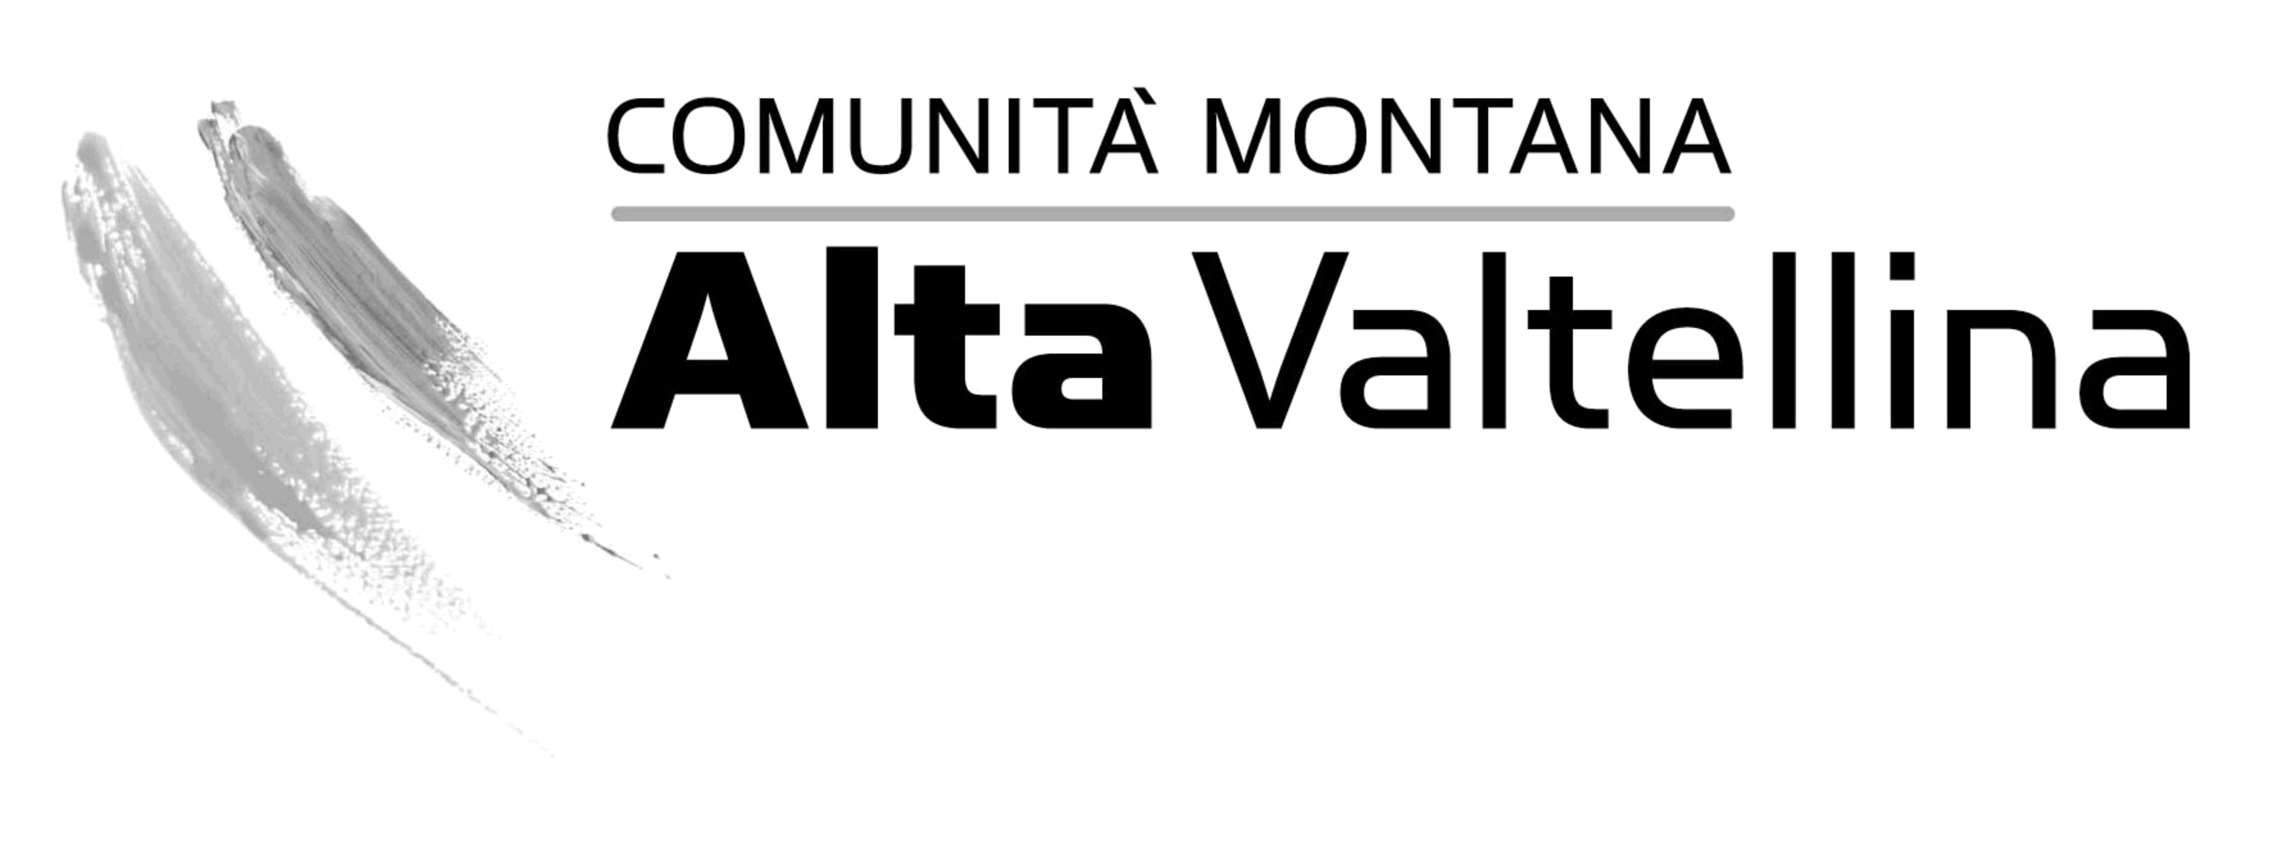

COMUNICAZIONE DEL CONTO CORRENTE DEDICATO
Modello di comunicazione degli estremi del conto corrente dedicato da compilare – ai sensi dell’art. 3 della legge 13 agosto 2010 n. 136 - da parte dell’Impresa assegnataria di commesse o finanziamenti

Contratto appalto rep. N. ______ del ___________ CUP _______________ - CIG ___________________
Oppure contratto di fornitura/prestazione di servizi

Oggetto ________________________________________________________________________________

_______________________________________________________________________________________

DICHIARAZIONE SOSTITUTIVA
REDATTA AI SENSI DEL D.P.R. 28.12.2000, N. 445

Il sottoscritto/a __________________________________ codice fiscale ____________________________

nato/a a _________________________________________________ il ____________________________

residente a __________________________________ via ________________________________________

in qualità di:

- titolare
- legale rappresentante
- procuratore come da procura n. ___________ in data ____________________

- altro: _____________________________________________________________________________

dell’Impresa ____________________________________________________________________________
(indicare l’esatta denominazione comprensiva della forma giuridica)

con sede in _____________________________________ via _____________________________________

codice fiscale _______________________________ partita IVA _________________________________

consapevole della decadenza dei benefici e delle sanzioni penali previste per il caso di dichiarazione mendace o contenente dati non più rispondenti a verità, così come stabilito dagli articoli 75 e 76 del D.P.R. 445/2000
D I C H I A R A

al fine di ottemperare a quanto disposto dall'articolo 3 della legge 13 agosto 2010, n. 136 e s.m. di avvalersi del seguente conto corrente dedicato per tutte le commesse pubbliche (compreso l’appalto in oggetto) o concessioni di finanziamenti della Comunità Montana Alta Valtellina, come di seguito specificato

Banca
Filiale di
Codice IBAN
codice  paese |  | N° controllo |  | CIN | ABI |  |  |  |  | CAB |  |  |  |  | numero conto corrente

che le generalità e il codice fiscale delle persone delegate ad operare su di esso sono:

Cognome e nome ___________________________________ codice fiscale _________________________

Cognome e nome ___________________________________ codice fiscale _________________________

Cognome e nome ___________________________________ codice fiscale _________________________

Si impegna altresì a comunicare alla Comunità Montana Alta Valtellina ogni eventuale variazione dei dati sopra dichiarati.

In fede

Luogo e data _____________________ (firma)

___________________________________

Alla presente dichiarazione si allega copia fotostatica, non autenticata, di un documento di identità (o di un documento di riconoscimento equipollente) del dichiarante (art. 38, comma 3 del D.P.R. 445/2000)

Ai sensi del Decreto Legislativo n. 196/2003 (Codice della privacy) si informa che:
le finalità e le modalità di trattamento cui sono destinati i dati raccolti con il presente documento ineriscono al procedimento in oggetto;
- il conferimento dei dati costituisce presupposto necessario per la regolarità del rapporto contrattuale;
- i soggetti o le categorie di soggetti ai quali i dati possono essere comunicati sono: il personale interno dell’Amministrazione implicato nel procedimento, ogni altro soggetto che abbia interesse ai sensi del Decreto Legislativo n. 267/2000 e della Legge n. 241/1990, gli organi dell’autorità giudiziaria;
- i diritti spettanti all’interessato sono quelli di cui all’art. 7 del Decreto Legislativo 196/2003;
- soggetto attivo nella raccolta dei dati è la Comunità Montana Alta Valtellina.

